Des formes de pratiques scolaires en escalade

Forme de pratiques scolaires en escalade : créer une interdépendance de la réussite pour qu’elle devienne collective en s’appuyant sur l’esprit de cordée, à la fois condition et finalité éducative pour permettre à l’élève de s’engager pleinement en escalade
BLOC
Le coach ouvreur
2+2. dyades à dissymétrie faible. Chaque élève ajoute 2 prises de main. Après chaque prise rajoutée par le coach, ce dernier explique la façon de procéder pour réussir le mouvement. Apprentissage vicariant (imitation) Le fait de pouvoir apprendre par observation rend les élèves capables d’acquérir des comportements ou des savoir-faire sans avoir à les élaborer graduellement par un processus d’essais et d’erreurs
Cartons pleins de blocs

Ensemble de blocs construits sur 4 niveaux de difficultés, 4 à 6 blocs par niveau. Pour valider un niveau il faut réussir au moins 2 blocs sur 2 supports différents, dont un obligatoirement sur la dalle (privilégiant la souplesse « car on assiste trop souvent à une valorisation des qualités athlétiques, plutôt masculines, au détriment des qualités de lecture, d’équilibre et de souplesse » Pierre PEZELIER AEEPS
Différents motifs d’agir pouvant être mise en œuvre en fonction de l’effet éducatif recherché et les caractéristiques des élèves
1°) la rencontre : l’élève est dans une phase de découverte et recense avec un camarade ce qu’il sait réaliser selon des blocs avec une multiplicité d’architecture
2°) le défis : l’autre élève (l’autre cordée) est un concurrent/adversaire (comme une battle) l’objectif étant de réussir son bloc avant l’autre
3°) l’entraide : l’autre exprime la façon dont il procède pour réussir, démontre, accompagne physiquement le mouvement, se mettre à la place de celui qui n’y arrive pas, demander de l’aide à l’enseignant
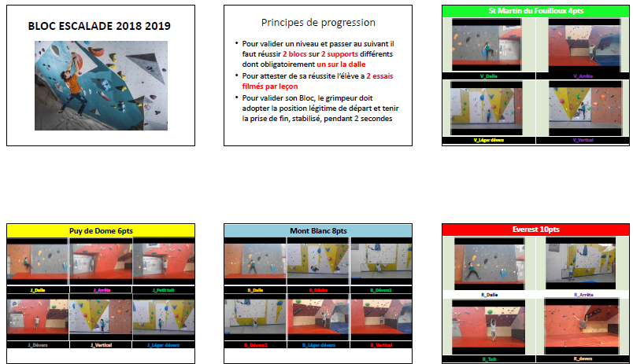

Au moins 10 bonnes raisons de faire du Bloc !!!

Grimper en bloc cela :
- Réduit fortement voire annihile le risque de blessure grave avec la limitation de la hauteur
- Facilite l’engagement affectif des élèves « craintifs » avec la limitation de la hauteur
- Permet à l’enseignant plus de disponibilité attentionnelle sur les voies
- Permet la mise en place d’un travail moteur riche & précis
- Garanti un feedback immédiat
- Permet des tentatives proches les unes des autres favorables l’ajustement des conduites motrices et au temps de pratiques effective
- Facilite l’explication et la démonstration pour le professeur
- Rend la grimpe plus accessible sur le plan cognitif avec la limitation du nombre de mouvement
- Entretien voire catalyse l’investissement des élèves
- Facilite l’émergence de compétences méthodologiques et sociales

Selon différentes modalités, en fonction de l’effet recherché chez l’apprenant

En opposition ou défis
(ex : réaliser en moins d’essaies/avant l’autre)
Pour améliorer
La prise de décision et catalyser l’engagement des élèves
En coopération/ en Création
(ex : le 2+2)
Pour améliorer
Lecture mémorisation et développer les compétences méthodo & sociales
En répétition
(ex : circuit training)
Pour améliorer
les ressources Energétiques
En diversification
(ex : blocs thématiques)
Pour enrichir
Le répertoire gestuel

VOIES
Situation : « Seul on va plus vite ensemble on va plus loin (haut)… »
Nature de la tâche  Situation à résolution de Problème | Effets recherchés :  Amener le grimpeur à valoriser l’action des membres inférieurs et déterminer son cheminement (lecture prédictive) par un choix lucide des prises de mains  Amener une réflexion collective mettant en corrélation lecture de la voie et le niveau de chaque membre de la cordée pour opérer des choix |  | Profil d’élève  « l’élève Tracteur  « l’élève désorienté »
Organisation :  Cordée de 3 hétérogènes en leur sein sur le plan moteur  15 prises de mains à se répartir  Une tentative par grimpeur 15 minutes en tout  Chaque élève doit réaliser au moins 5 mètres  Performance cumulée des 3 grimpeurs pour un défi coopétitif au sein de la classe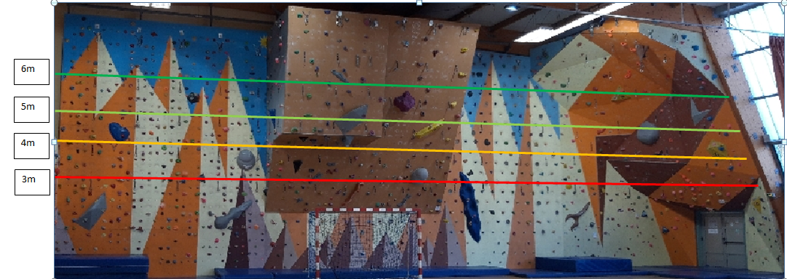  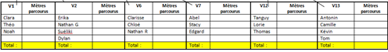  « learning together » :(Johnson et Johnson, 1987) Travailler ensemble sur une même tâche. Les élèves coopèrent et décident quels moyens utiliser pour accomplir la tâche. Le groupe échange pour se répartir les rôles, les tâches, les contenus pour accomplir ensemble la même tâche. |  | CE  Charger la prise en réalisant une poussée complète de la jambe  Se grandir pour atteindre la prise avec les mains  Se mettre d’accord en fonction de son niveau estimé du nombre de prises que chaque grimpeur pourra utiliser  Décider de l’ordre de passage  Collectivement déterminer les prises de mains les plus appropriées pour réussir la situation  Lors du passage d’un grimpeur le conseiller en lui indiquant quelles prises il peut utiliser avec les pieds ou les mains

Situation : « Le slalom »
Nature de la tâche  Situation à résolution de Problème | Effets recherchés :  Amener le grimpeur à diversifier son répertoire gestuel et déterminer son cheminement en amont  Amener une réflexion collective mettant en corrélation lecture de la voie et le niveau de chaque membre de la cordée pour opérer des choix |  | Profil d’élève  « l’élève simple face »  « l’élève déséquilibriste »
Organisation :  Cordée de 3 homogène en leur sein sur le plan moteur  2 cerceaux à contourner. Lorsque l’élève contourne le premier cerceau par la droite, il doit contourner le 2nd par la gauche et réciproquement. L’élève ne peux passer par-dessus le cerceau (comme un cylindre sortant du mur à esquiver)  Evolution : réaliser les 2 slaloms  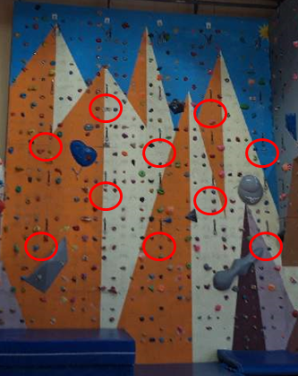  V(-) possibilité d’utiliser les prises situées dans les cerceaux avec les pieds  V(+) grandeur des cerceaux |  | CE  Contourner l’obstacle en se plaçant en carre externe  Grenouiller pour passer entre les 2 cerceaux pour les contourner  Collectivement décider du chemin le plus simple/complexe pour commencer à droite ou ç gauche de premier cerceau

Situation : le couloir sous forme de tutorat
Nature de la tâche  Forme de pratique scolaire | Effets recherchés :  Amener le grimpeur trouver des formes de corps différentes et appropriées au profil de la voie  Amener les élèves devenir experts et à coopérer au sein de leur groupe grâce à l’expérience vécue en tant que grimpeur et dans le rôle de coach qu’il devra assumer pour atteindre un objectif commun au sein du groupe |  | Profil d’élève  « l’élève simple face  « l’élève déséquilibriste »
Organisation :  1er temps les élèves sont associés par besoins ou par niveau en sein de cordée de 3. Les cordées sont réparties sur les voies en essayant de faire correspondre les besoins de chaque cordée selon le support de grimpe (vertical, dalle, léger dévers, dévers, dièdre, arrête, surplomb….) . A défaut en fonction de la difficulté de la voie. Chaque grimpeur effectue une ascension.  2ème temps ; les élèves sont regroupés au sein de groupes hétérogènes à dissymétrie faible. Les élèves vont ensuite réaliser les 3 voies différentes, préalablement effectuées par l’un des 3 grimpeurs qui devient coach.  - choix 1 : soit ce dernier montre comment effectuer la voie. Les 3 grimpeurs ont 15 minutes pour aller le plus haut possible Imitation  - choix 2 ; ce dernier guide ses deux camarades durant leur ascension. Les 2 grimpeurs ont 10 min pour aller le plus haut possible Tutorat 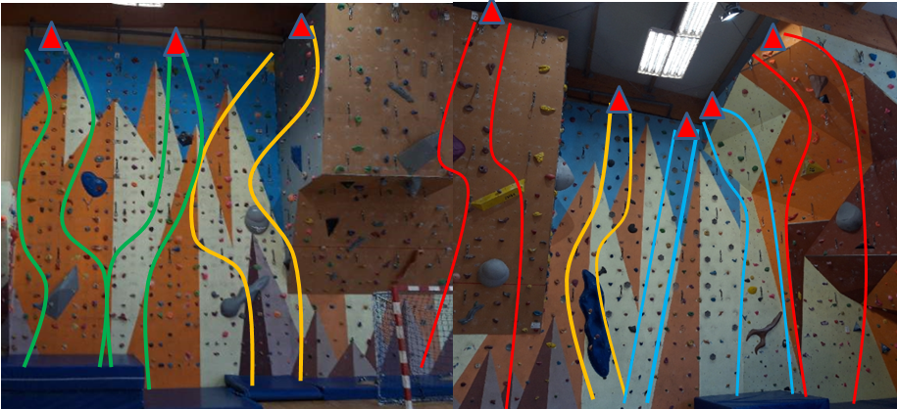  vertical vertical Dièdre Léger dévers vertical Vertical Léger dévers Gros dévers  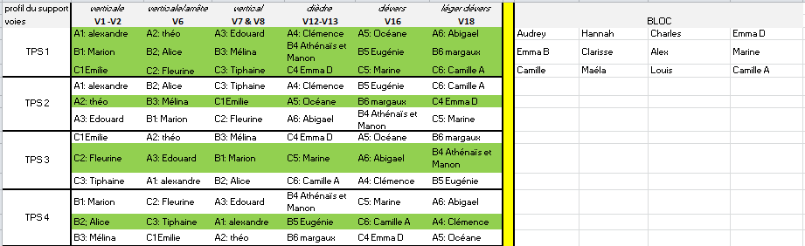  Fonctionnement inspiré du JIGSAW mise en place de tutorats |  | CE  Posture permettant la mise de profil : Pose du pied par la pointe pour avoir le talon au-dessus at ainsi pouvoir pivoter (visser : dévisser la prise) plus facilement sur la prise pour utiliser les carres externes  Changement de pied :  1°) laisser de la place pour le 2ème pied  2°) enlever le premier pied tout en posant le deuxième simultanément  Changement de main ; amener les 2 mains côte à côte en décalant la première pour laisser la place pour la 2ème  Coiffer/croiser ; amener la deuxième main plus à droite ou plus à gauche que la première, nécessité de décaler les pieds avant pour éviter l’effet charnière  Imitation : s’appliquer dans l’exécution du mouvement voire commenter ce que je réalise pour réussir  Tutorat : indiquer avec précision la prise à atteindre, prévenir de la nature de cette prise. Lui indiquer les temps de repos (rythmer sa grimpe)  Etre empathique en se mettant à la place de son camarade

Situation : « Le couloir interdit »
Nature de la tâche  Tâche semi-définie | Effets recherchés :  Amener le grimpeur à transférer le poids du corps d’un appui sur l’autre |  | Profil d’élève  « »  « l’élève déséquilibriste »
Organisation :  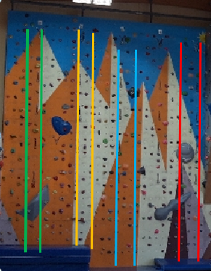  V(-) possibilité d’utiliser les prises situées dans les cerceaux avec les pieds  V(+) grandeur des cerceaux |  | CE  Contourner l’obstacle en se plaçant en carre externe  Grenouiller pour passer entre les 2 cerceaux pour les contourner  Collectivement décider du chemin le plus simple/complexe pour commencer à droite ou ç gauche de premier cerceau

Situation : La bataille navale
Nature de la tâche  Forme de pratique scolaire | Effets recherchés :  Amener le grimpeur à réaliser une lecture réactive efficace adopter les formes de corps les plus efficientes pour tenir pour réaliser le parcours choisi  Amener les élèves à s’aider mutuellement, à conseiller pour assumer leur rôle de coach et donc s’approprier les CE pour mieux conseiller son grimpeur |  | Profil d’élève  « l’élève buldozer »  « l’élève désorienté »
But : marquer le plus de points  Consignes ; par 3, groupes hétérogènes ou non. Un grimpeur, un assureur, un contre assureur coach. Le grimpeur choisi la difficulté de de son parcours. Vert Orange Bleu Rouge  Il a 5 minutes pour le réaliser sans chuter ou faire sauter la boucle pincée. Chaque case validée lui rapporte 10 points  CR : marquer 50points  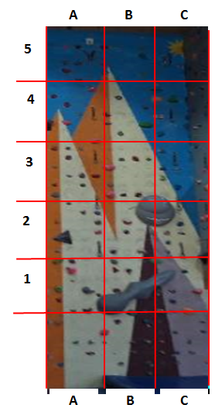  Rappel :  Niveau Vert : B1 ; A3 ; C4  Niveau Orange : C1 ; A3 ;C4, C2, A1  Niveau Bleu : A1 ; A3 ; B3 ; C3 ; ; A5, B2  Niveau Rouge : C2 ; A1 ; A3 ; C4 ; B5 ; C4 ; B3 ; C5 ; C2 ; A1 |  | CE  Identifier avant de se déplacer les prises favorables à mon déplacement pour atteindre la prise cible  Je prends le temps d’observer en adoptant une position de moindre effort (bras tendu, bassin proche de la paroi, poids du corps sur les jambes) en tenant des prises favorables  Aider son camarade en lui indiquant les différentes prises potentielles à atteindre puis le guider dans son cheminement si j’observe qu’il ne trouve pas de solution

_{Perspective d’évaluation VOIE}
Nombre de PDM, nbre d’arrêts, nbre de prises touchées… |  |  | Parcours Noir ( 5c et 6a) |  |  | Parcours rouge (5a et 5b) |  |  | Parcours Bleu (4b et 4c) |  |  | Parcours vert (4a et moins
8m | 6m | 4m | 8m | 6m | 4m | 8m | 6m | 4m | 8m | 6m | 4m | 8m | 6m | 4m
10 | 8 | 6 | 10 | 8 | 6 | 9 | 7 | 5 | 8 | 6 | 4 | 7 | 5 | 3
12 | 10 | 8 | 9,5 | 7,5 | 5,5 | 8,5 | 6,5 | 4,5 | 7,5 | 5,5 | 3,5 | 6,5 | 4,5 | 2,5
14 | 12 | 10 | 9 | 7 | 5 | 8 | 6 | 4 | 7 | 5 | 3 | 6 | 4 | 2
16 | 14 | 12 | 8,5 | 6,5 | 4,5 | 7,5 | 5,5 | 3,5 | 6,5 | 4,5 | 2,5 | 5,5 | 3,5 | 1,5
18 | 16 | 14 | 8 | 6 | 4 | 7 | 5 | 3 | 6 | 4 | 2 | 5 | 3 | 1
20 | 18 | 16 | 7,5 | 5,5 | 3,5 | 6,5 | 4,5 | 2,5 | 5,5 | 3,5 | 1,5 | 4,5 | 2,5 | 0,5
+ | + | + | 7 | 5 | 3 | 6 | 4 | 2 | 5 | 3 | 1 | 4 | 2 | 0
Indicateur d’efficacité à choisir en fonction de l’objet d’enseignement à ciblé et/ou en fonction de profil d’élève à évaluer (formative/trice)

NOM………………………………
P  D  M  A  I  N  S | 4
 | 6
 | 8
 | 10
 | 12
 | 15
 | 18
 | 20
 |  | 0-4m | 4-6m | 6-8m | 0-4m | 4-6m | 6-8m | 0-4m | 4-6m | 6-8m
 |  | Tte prises |  |  | Une seule couleur main |  |  | Une seule couleur main & pieds

_{Perspective d’évaluation BLOC}
 | Niveau St Martin du Fouilloux |  | Niveau Puy de Dome |  | Niveau Mont Blanc |  | Niveau Everest
 | Prise de zone | Prise de fin | Prise de zone | Prise de fin | Prise de zone | Prise de fin | Prise de zone | Prise de fin
Tentative 1 | 4pts | 8 | 6 | 12 | 8 | 16 | 10 | 20
Tentative 2 | 3pts | 6 | 5 | 10 | 7 | 14 | 9 | 18
Tentative 3 | 2pts | 4 | 4 | 8 | 6 | 12 | 8 | 16
Tentative 4 | 1pts | 2 | 3 | 6 | 5 | 10 | 7 | 14
Tentative 5 | 0pt | 0 | 2 | 4 | 4 | 8 | 6 | 12

Tâche mise en œuvre lors du stage | Travail  sur Voie  SA1 | Travail sur Voie SA2 | Travail sur voie SA3 | Bloc au scotch | Bloc à la couleur | Bloc étiquettes numérotées | Bloc étiquettes | Elastique | Craie (couloir, prises interdites, prise cibles) | Autre
L’élève ventouse | Balançoire de droite à gauche du brin en direction de l’assureur. Balançoire face au mur tour complet au point mort arrière | 1ère équipe qui touche la 3ème dégaine | Grimpe escalade/de-escalade | À partir de la prise départ aller toucher 4 prises scotchées  N1: ordre des aiguilles d’une montre  N2: diagonale | Ouverture BLOC Travail des développés |  | Ouverture BLOC Travail des développés | Traversée sous une ligne brisée | Atteindre une prise cible située au niveau de la ligne des 3m, avec prise(s) de départ le plus près du sol | Parcours de via corda se longer, s’asseoir dans son baudrier
L’élève tracteur | demander à l’élève de poser une dégaine à chaque plaquette rencontrée (obligation de lâcher une main = adopter une PME) | Aller le plus haut possible avec 6 prises de main | : « une prise de moins »  Le grimpeur part dans une voie toutes prises. Lors de sa descente il place un morceau de scotch. Le second grimpeur réalise la même chose. L’exercice s’arrête lorsqu’aucun grimpeur n’arrive à réaliser la situation | Bloc grouper/  dégrouper | No hand |  | Bloc à l’étiquette avec prises imposées avec les mains et les pieds. avec des prises de main moyennes ou mauvaises et des prises de pieds plutôt bonnes | SA « de plus en plus loin »; zone 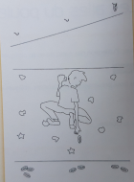 | Bloc en un mouvement. Grosse prise de départ, avec de nombreux pieds, aller chercher la prise de main la plus loin possible. | Se faire passer un objet (dégaine, chausson d’escalade) 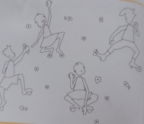
L’élève simple face | Le grimpeur n’a le droit d’utiliser que les prises situées dans les zones  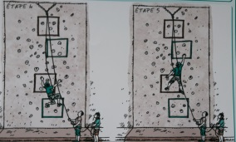 | Voie slalom :  Plan de voie soit dessiné avec la tablette soit imposé sur feuille  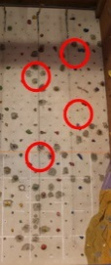 | SA 3 : Voie slalom (cerceau à chaque dégaine)  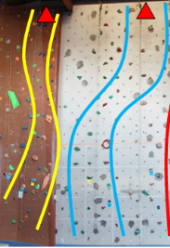 | Bloc au scotch oblique avec curseur pour mesurer la distance, différentes prises de pieds assez hautes pour permettre de développer en carre externe | Bloc dulfer, ou prises verticales alignées oppositions | Réaliser une traversée avec ordre des prises de main imposé (prises assez éloignées et verticales imposant une mise de profil) |  | 2 élastiques tendus pour matérialiser un couloir étroit de 60 cm (accrochés avec des vis) |  | « L’horloge »: A partir d’une grosse prise obligatoire, aller toucher un maximum de prises
L’élève Buldozer | Enchaîner escalade/dé-escalade sans s’arrêter 1er tiers, 2ème tiers…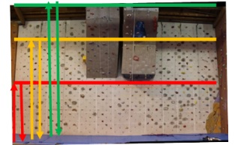 | Grimper avec une seule main sur la première partie du mur puis avec la 2ème main sur la 2ème moitié | grimper lentement jusqu’à la zone difficile/ Accélérer dans ce passage où l’élève n’ pas le droit d’utiliser les grosses prises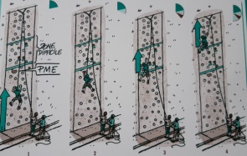 | Bloc au scotch avec 2 changements de mains | Bloc à la couleur croiser décroiser avec possibilité d’ interprétation (prises faux amies) | Bloc dynamique ou jeté (allier explosivité et précision)  Avec différentes prises de fin plus ou moins alignées |  | Réaliser le plus de tours possible autour de l’obstacle (cerceau ou élastique) sans utiliser les prise située dans le cerceau |  | Bloc 2+2
L’élève déséquilibriste | SA 1 : « le couloir interdit »: s’engager dans des mvts impliquant des transferts du poids du corps.  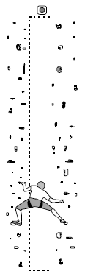 | SA 2; « I walk the ligne »: voie toutes prises, le grimpeur n’a le droit d’utiliser que les prises située sur le trait avec les pieds. Ce qui va induire des mouvements tournants | SA 3: « sans maîtrise la vitesse n’est rien… »  En moulinette, 2 grimpeurs s’affrontent. Le premier qui contrôle la prise de fin située dans le couloir du milieu a gagné.  La nécessité de sortir de son couloir d’ascension va impliquer des déséquilibres pour les grimpeurs | Bloc  avec une seule jambe |  | Aller toucher le plus grand nombre de prises avec le pied dans l’orde où elles sont numérotées. Faire en sorte que l’ordre des prises implique un mvt susceptible de déséquilibrer le grimpeur | Ouverture bloc amenant des mouvements « tournants » un effet porte (sur croisé ou opposition) | Zone interdites sur traversée |  | traversée à faible hauteur, prises assez grosses mais éloignées les unes des autres
L’élève désorienté | Bataille navale

